МУНИЦИПАЛЬНОЕ УЧРЕЖДЕНИЕ
ДОПОЛНИТЕЛЬНОГО ОБРАЗОВАНИЯ
Детская школа искусств № 2
муниципального образования город Краснодар
(ДШИ № 2 МО город Краснодар)

Методические рекомендации,
открытый урок в классе сольного пения на тему:
«Приобретение навыков дыхания и звукообразования учащимися в классе эстрадного пения»

Подготовил: Преподаватель
А.Н. Шакула

Краснодар
2020

Цели и задачи:
1. Сформировать элементарное представление о голосовом аппарате, следить за его раскрепощенностью.
2. Применение правильной установки корпуса при пении.
3. Организовать певческое дыхание, связанное с ощущением опоры.
4. Добиться правильного взаимодействия певческого дыхания, атаки звука и функции резонаторов.
5. Научить управлять мускулатурой и необходимыми дыхательными мышцами.
6. Правильно формировать гласные в сочетании с согласными.
Ход урока:
Эстрадное пение образовалось от слияния академического и народного пения, поэтому физиологические основы дыхания и звукообразования одинаковы.

I. Строение голосового аппарата.
Голосовой аппарат состоит из 3-х основных частей:
- Дыхательной системы, в которую входят легкие, мышцы диафрагмы, живота, спины и верхняя часть грудной клетки.
- Гортани: в ней находятся голосовые связки – это складки мягких тканей, которые в среднем чуть меньше полутора сантиметров длиной. Когда мы просто дышим, связки широко распахнуты. Воздух, проходя через голосовые связки, заставляет их вибрировать. Так получается звук, а усиливается он и тембрально окрашивается с помощью резонаторов.
- Артикуляционного аппарата, в который входят: нижняя челюсть, губы, зубы, язык, корень языка мягкое небо и маленький язычок.

Звукообразование или фонация (от греч. фонэ – звук) происходит в результате действия голосового аппарата.

II. Подготовка дыхательной системы к работе.
Чтобы подготовить голосовой аппарат к работе, зарядиться положительной энергией используем 3 упражнения из системы дыхательной гимнастики Стрельниковой А. Н.
Из истории: Стрельникова Александра Николаевна - педагог-вокалист, продолжила дело, начатое своей матерью в 30-40 г.г. прошлого столетия по разработке системы дыхательной гимнастики. Дыхательная гимнастика была разработана для восстановления и расширения диапазона голоса у профессиональных певцов.
Это уникальный метод естественного (немедикаментозного) оздоровления всего организма, отличающийся от всех дыхательных гимнастик тем, что короткий шумный вдох носом делается на движениях, сжимающих грудную клетку. Одновременно с вдохом выполняются движения, вызывающие сжатие грудной клетки.)

Упр. 1. "насос" ("накачивание шины")
ИСХОДНОЕ положение: встать прямо, руки опущены. Кисти рук в момент поклона должны опускаться только до колен, не ниже. Слегка наклонитесь вниз, к полу: спина круглая (а не прямая), голова опущена (смотрит вниз, в пол, шею не тянуть и не напрягать, руки опущены вниз). Сделайте короткий шумный вдох в конечной точке поклона ("понюхайте пол"). (Рис. 1, вдох)
Слегка приподнимитесь, но не выпрямляйтесь полностью - в этот момент абсолютно пассивно уходит выдох через нос или через рот. (Рис. 2, выдох)
Снова наклонитесь и одновременно с поклоном сделайте короткий шумный вдох. Затем, выдыхая, слегка выпрямитесь, выпуская воздух через нос или через рот.

Упр. 2 "обними плечи"(вдох на сжатии грудной клетки)
ИСХОДНОЕ положение: встаньте прямо. Руки согнуты в локтях и подняты на уровень плеч кистями друг к другу. Помните! Руки в этом упражнении не следует напрягать, не следует разводить широко в стороны и не следует менять местами. В момент короткого шумного вдоха носом бросаем руки навстречу друг другу, как бы обнимая себя за плечи. (Рис. 1, вдох) Важно, чтобы руки двигались параллельно, а не крест-накрест. При этом одна рука окажется над другой, причем какая над какой - все равно. Главное - помнить, что в течение всего упражнения положение рук менять не следует.
Сразу же после короткого вдоха руки слегка расходятся в стороны (но не до исходного положения) (Рис. 2, выдох). В момент вдоха локти сошлись на уровне груди - образовался как бы треугольник, затем руки слегка расходятся – получился квадрат. В этот момент на выдохе абсолютно пассивно уходит воздух.
Упр. 3 (на задержку дыхания)
ИСХОДНОЕ положение: встаньте прямо, руки опущены. В момент вдоха руки сгибаются в локтях перед собой вертикально, параллельно друг другу, мышцы брюшного пресса и диафрагма напрягаются. Удерживать дыхание сколько можно, затем расслабиться.

III. Упражнения на осознание глубокого дыхания и укрепление диафрагмы.
«Как вдохнешь, так и запоешь» - изречение итальянцев.

Упр. 1 (на осознание правильности абдоминального, т.е. глубокого дыхания).
Сжать губы, как бы для свистка, не раздувая щек, затем со значительной силой плавно, без толчков выдувать воздух как через какое-то препятствие. Для проверки ровности и плотности воздушной струи, попросить ученика приставить ладонь на небольшом расстоянии от губ.
Упр. 2 (на укрепление диафрагмы)
Сжать губы, как бы для свистка, не раздувая щек, затем со значительной силой выдохнуть немного воздуха. Затем на секунду остановиться, удерживая выдыхаемый воздух, и затем выдохнуть с силой еще немного и т.д., пока воздух не будет весь выдохнут.
Упр. 3 (на укрепление диафрагмы)
Дыхание – принцип бегущей собаки – ха-ха, а-ха, а-ха.
Упр. 4 (на укрепление диафрагмы)
Дыхание – короткие толчки воздуха диафрагмой: потираем ладони или кулачки, замерзшие на морозе. Это же упражнение проделать с выталкиванием глухих согласных Т, К, Х.

IV. Вокальные упражнения (распевки) на дыхание и звукообразование.

Упр. 1. На формирование певческого тона, подготовка певческого аппарата к работе.
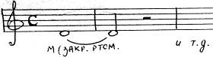

Упр. 2. На формирование единого звукообразование при пении гласных, закрепление ,, переходных” звуков.
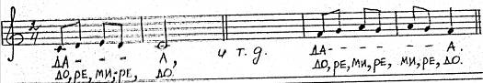

Упр. 3. На формирование единого звукообразование при пении гласных, расширение диапазона.

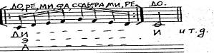

Упр. 4. На закрепление ,, переходных” звуков, развитие певческого дыхания.

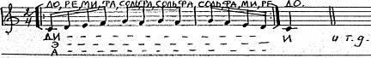

Упр. 5. На staccato, твердая атака звука.

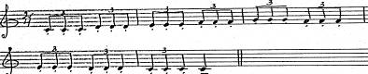

Упр. 6. На смешение регистров, близкую позицию звука.

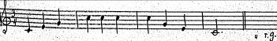

Упр. 7. На использование головного резонатора.

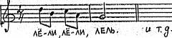

Упр. 8. На legato, смешение регистров, расширение диапазона.

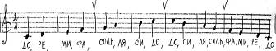

V. Работа над произведением Мария Политикова «Музыка моей души»
Работа над I куплетом песни.
1. Уделить внимание опорным нотам, исполнять их с движением корпуса.
2. Обратить внимание на дыхание.
3. Отработать переходы с нижнего на верхний регистры.
4. Выровнять звучание гласных.
Работа над припевом.
1.Исполнение верхних звуков в высокой позиции, на ,,опертом” дыхании.
2. Исполнение кульминации на эмоциональном подъеме.
Исполнение I куплета и припева.

VI. Заключительная часть, итог урока.
Закрепление знаний, полученных на уроке о строении голосового аппарата, дыхании и звукообразовании. Знания подкрепляются творческой работой ученика.

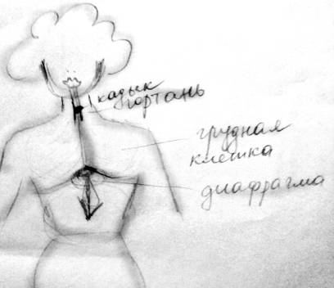
«Наказ вокалисту»

Чтоб красиво петь до гроба,
Купол сделайте из неба,
Станьте полым, как труба,
И начните петь со лба.

Ощутите точки две:
В животе и голове;
Провалите на живот,
И пошлите звук вперед.

Чтобы петь и не давиться,
Не забудьте удивиться:
Вдох короткий, как испуг,
И струной давите звук.

Если вы наверх идете,
Нужно глубже опирать –
Всех тогда «переорете»,
Хоть и нечем «заорать».

Если вниз идете вы, -
Не теряйте головы;
Не рычите, словно зверь –
«Открывайте мягко дверь».

Что такое звук «прикрыть»?
Очень трудно объяснить.
Чтоб прикрытие найти,
Нужно к «Е» прибавить «И».

«А» - где «О», а «О» где «У»,
Но не в глотке, а во лбу,
И со лба до живота –
Лишь провал и пустота.

Пойте мягко, не кричите,
Молча партии учите;
И не слушать никого,
Кроме Бога одного!
Стих-наказ существует с XVIII века в монастырях, где певчих обучали пению. Есть поверие, что он пришел из Италии от самого маэстро Н. Порпора.

